Reto: Bloque 2 Día 5

Fase: 1

Para la fase de configuración y preparación de la VM hemos reciclado los pasos del ejercicio anterior.

Los pasos a seguir son:

1. Descargamos la ISO de la página principal.

2. Configuramos la VM con los recursos mencionados anteriormente y un usuario y contraseña personalizado.

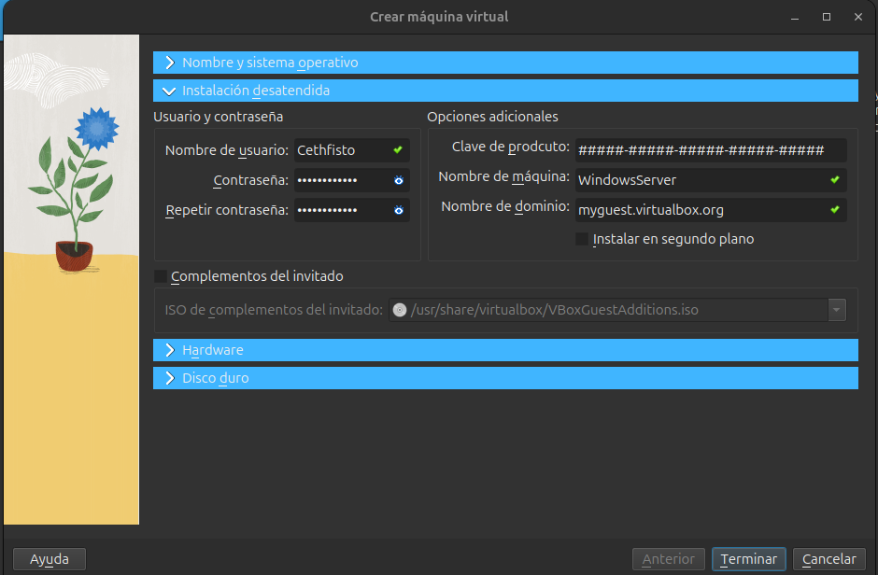

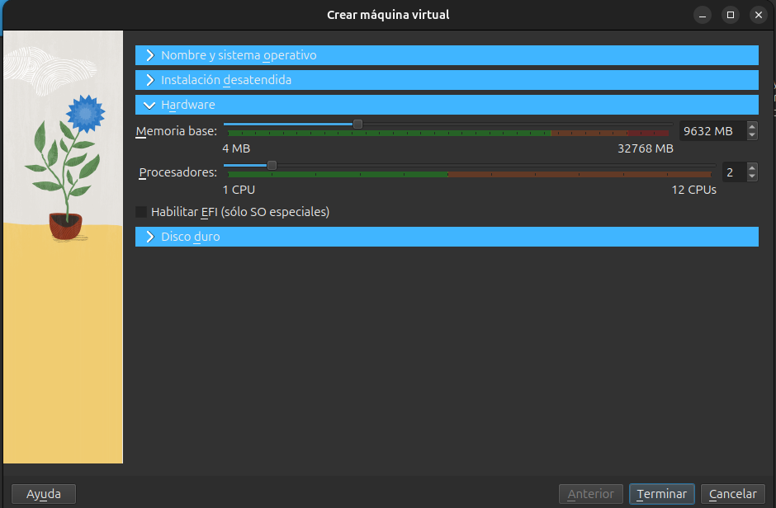

Fase: 2

En esta fase hemos elegido dos cuentas que pueden hacer de administrador, la cuenta propia de Administrador y la de Cethfisto que puede actuar también como admin.

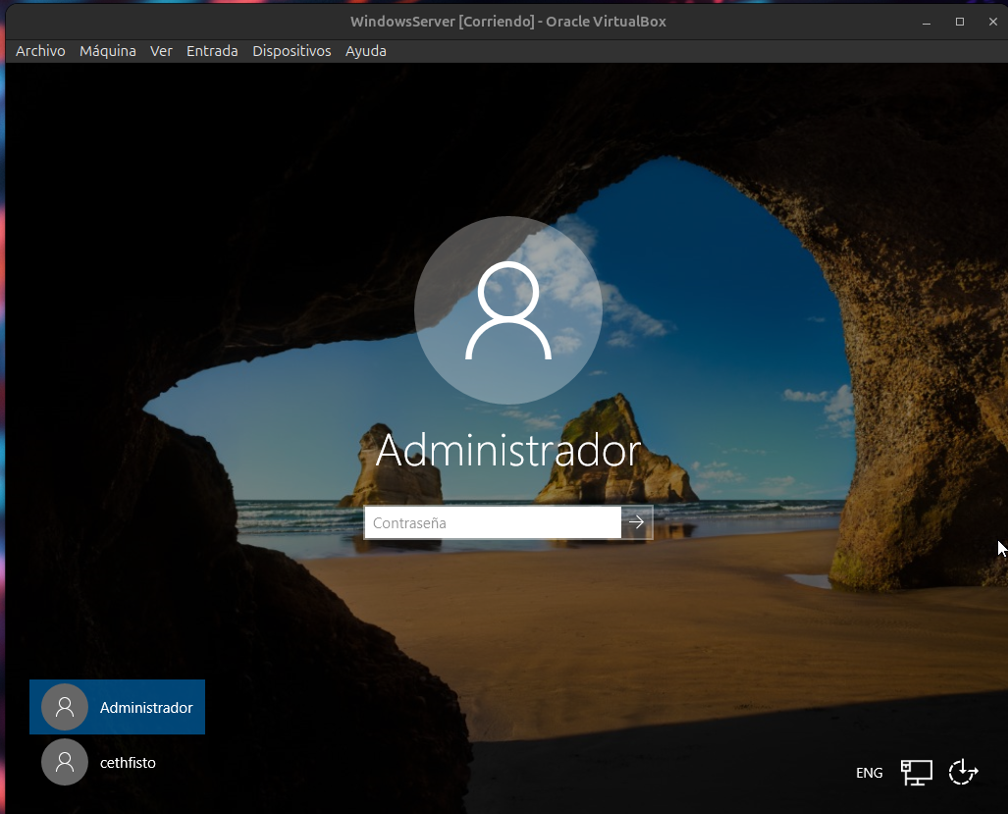

Fase: 3

En esta fase vamos a cambiar el nombre del servidor, a unirnos a un grupo de trabajo y asignar una IP estática.

Para cambiar el nombre del equipo y el grupo de trabajo, seleccionamos Configurar este servidor local y seleccionamos el nombre y nos saldrá una pantalla, seleccionamos Cambiar para cambiar el nombre del servidor y el grupo de trabajo.

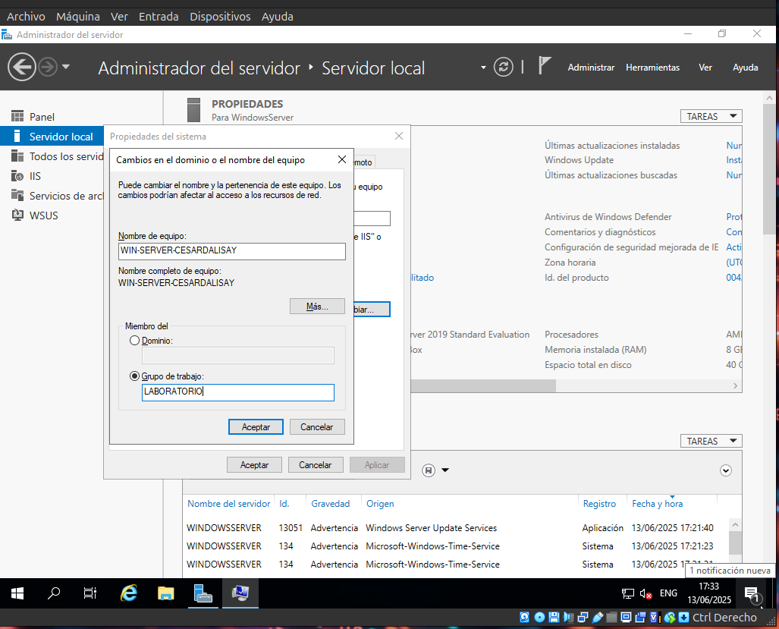

Y para añadir la IP estática, hemos vuelto a reciclar lo pasos del anterior ejercicio pero usando la DNS de Google.

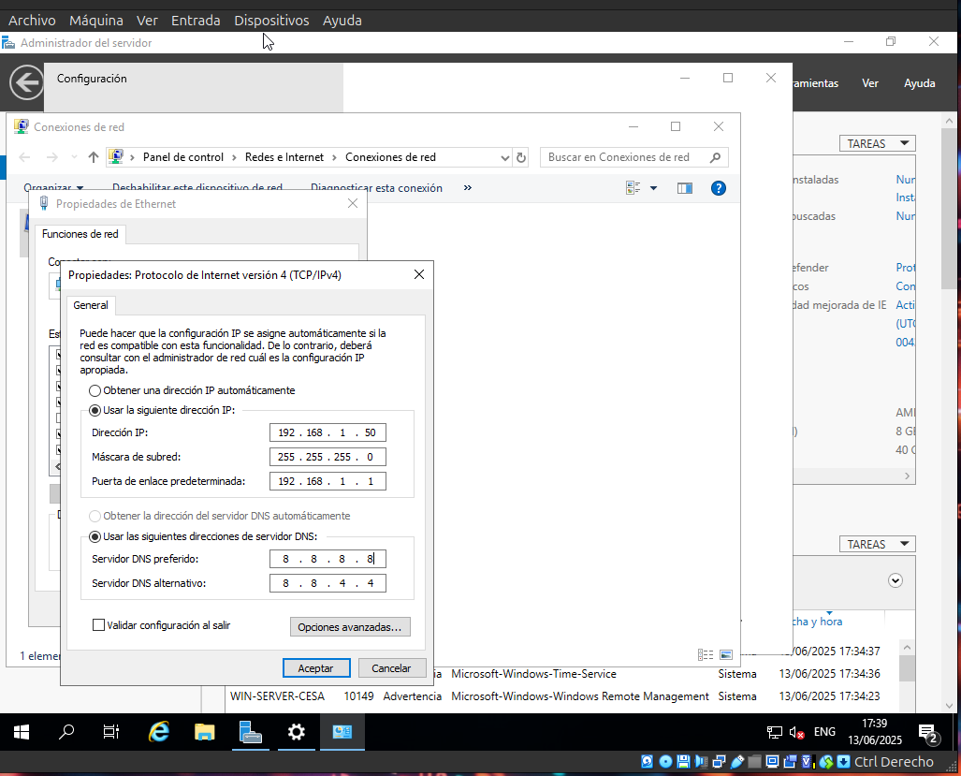

Fase:4

Ahora vamos a proceder a analizar el Administrador del servidor, instalar un rol y realizar una prueba creando un usuario.
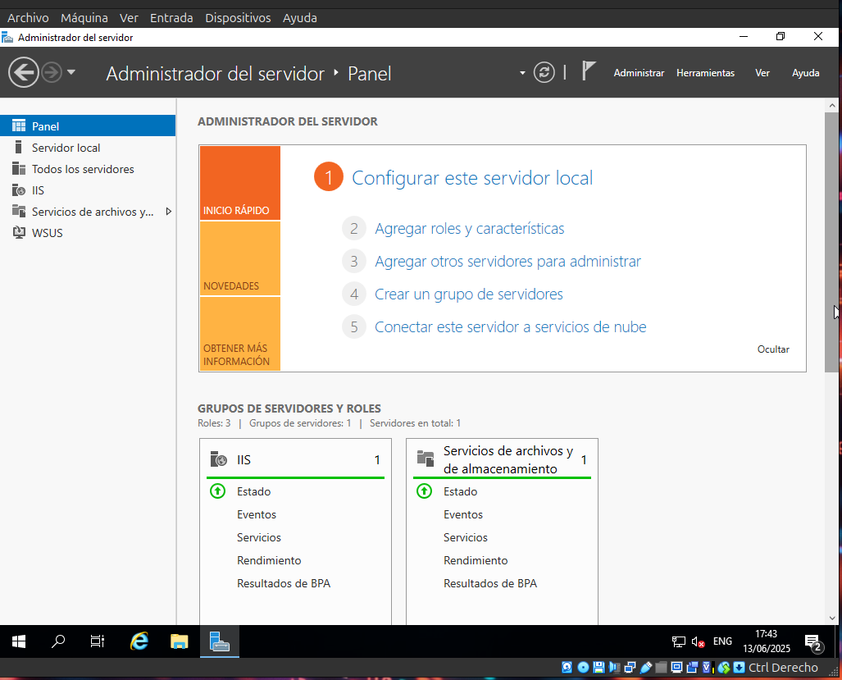

En la ventana de Administrador del servidor podemos ver opciones de configuración, de eventos y otras acciones.

Para instalar un servicio de transferencia de archivos, debemos ir a Agregar roles y características, para añadir dicho servicio, en nuestro caso, ya está instalado por defecto.
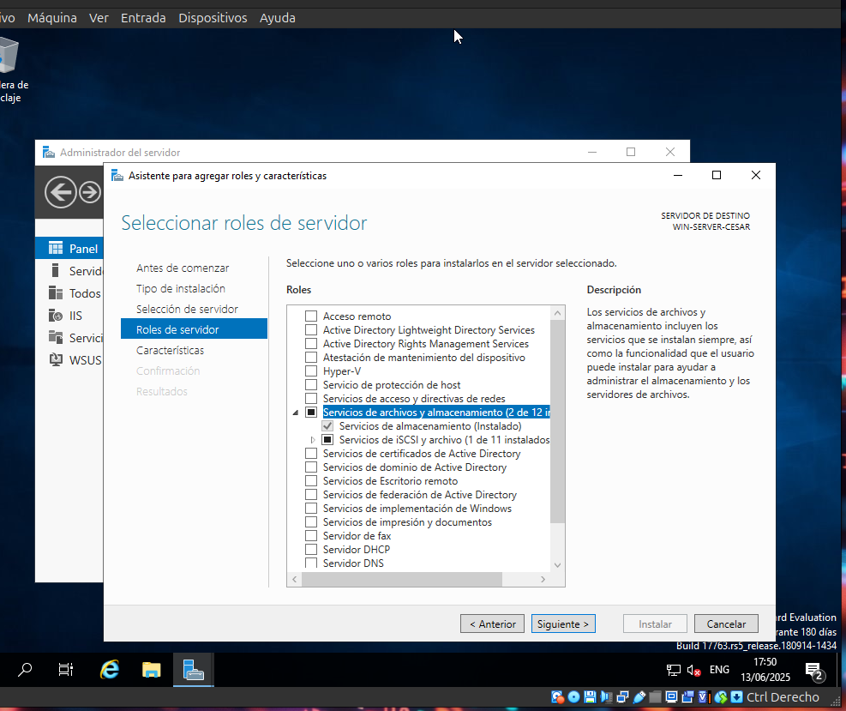

Podemos añadir recursos compartidos en el servicio, seleccionando Tareas y crear recurso compartido. Añadimos el tipo y los permisos y creará la carpeta que permite compartir archivos.
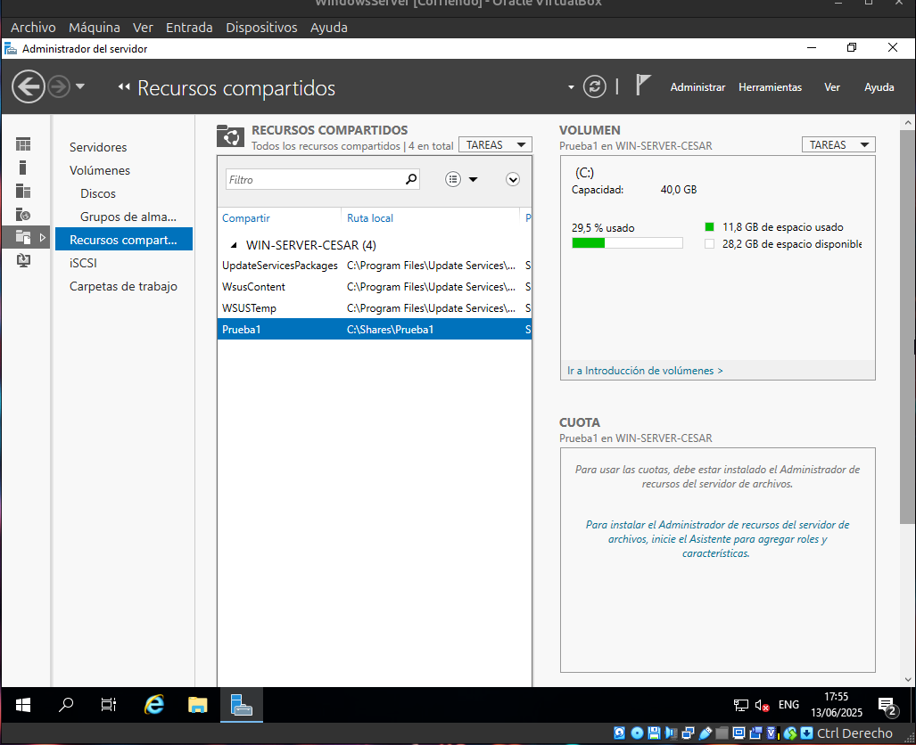

Para finalizar, crearemos un usuario llamado Prueba1 con permisos de usuario. Para ello iremos a Herramientas, Administración de equipos y finalmente Usuarios y grupos locales.

Una vez ahí, vamos a Usuarios y con clic derecho seleccionamos Nuevo usuario y rellenamos los campos.

Para comprobar que nuestro usuario tenga los permisos estandar de usuario, basta con ir a la sección de Grupos, seleccionar Usuarios y ver las propiedades. Si sale el nombre de nuestro usuario, quiere decir que está en grupo correcto.

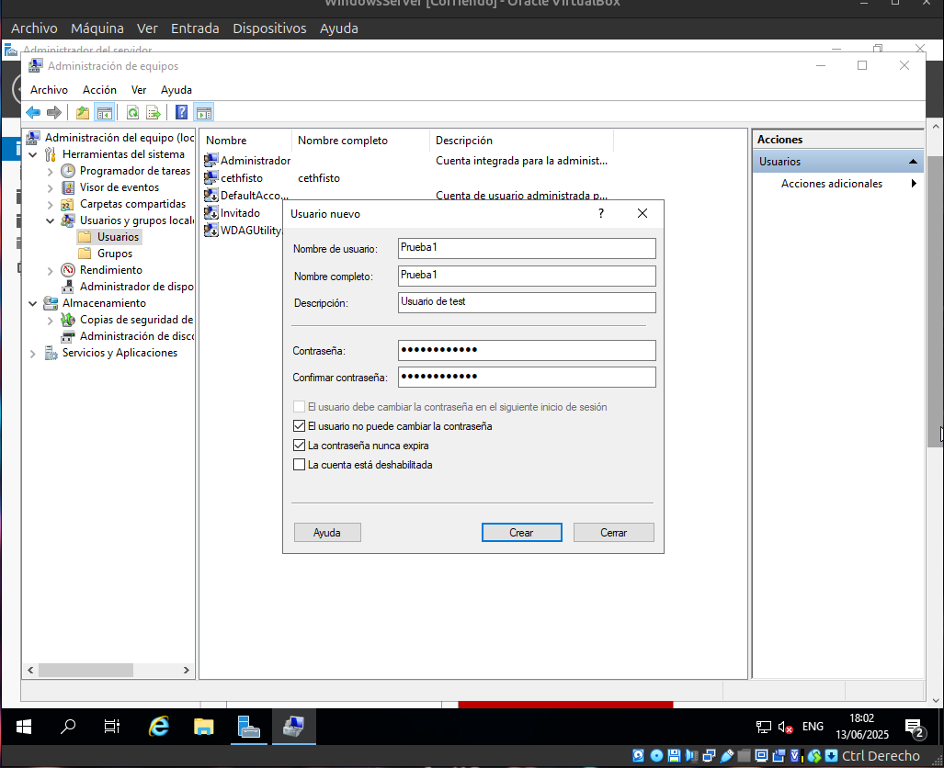
*En esta imagen podemos ver cómo hemos creado el usuario para el reto.
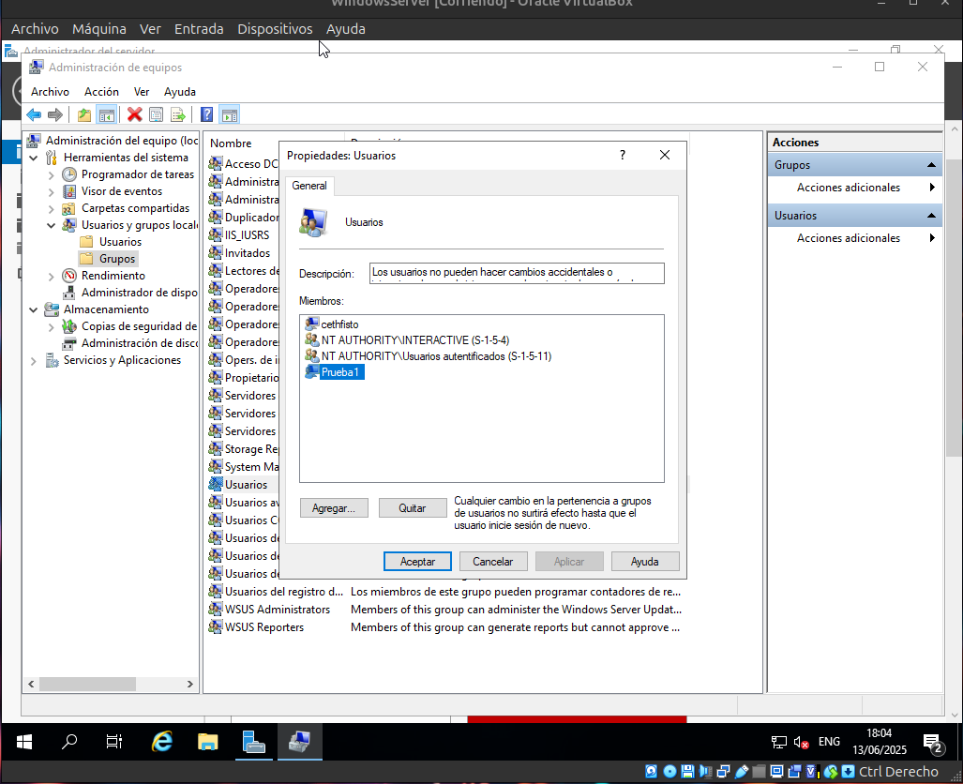
* Y en esta última podemos ver que el usuario Prueba1 pertenece al grupo de usuarios estándar. Podemos cambiar o crear el grupo de los usuarios según nuestras necesidades.

